ეპიდსიტუაცია
28.05.2020 09:00 სთ

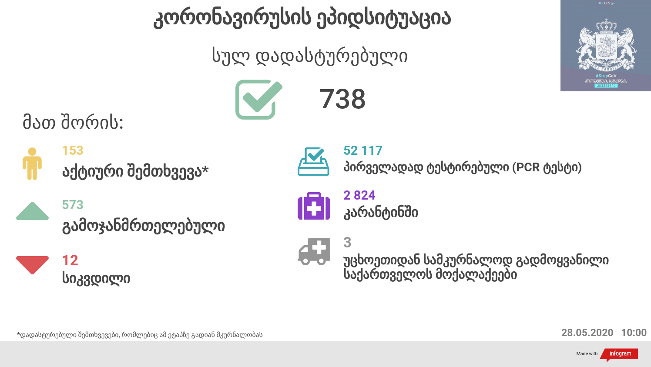

საქართველო
28 მაისის ტესტირების მონაცემები (ბოლო 24 საათი):
- ლუგარის (თბილისი) 92 ნიმუში (განმეორებითი 5)
- იმერეთის სამმართველო (ქუთაისი) 244 ნიმუში
- აჭარის სამმართველო (ბათუმი) 225 ნიმუში (განმეორებითი 166)
- თბილისის ცენტრალური ინფექციური საავადმყოფო 37 ნიმუში (განმეორებითი 10)
- კლინიკა „ნეოლაბი“ 78 ნიმუში (განმეორებითი 15)
- ბათუმის ინფექციური საავადმყოფო 60 ნიმუში
- „ციტო“ 14 ნიმუში (განმეორებითი 4)
- „მეგალაბი 62 ნიმუში (განმეორებითი 2)
- მოლეკულური დიაგნოსტიკის ცენტრი (CMD LAB) 14 ნიმუში
- გარემოსა და სოფლის მეურნეობის სამინისტროს ქუთაისის ლაბორატორია 12 ნიმუში (განმეორებითი 1)
- ზუგდიდის ინფექციური 267 ნიმუში (განმეორებითი 1)
- „ავერსის“ კლინიკა 86 ნიმუში (განმეორებითი 7)
- ნიუ ჰოსპიტალსუ 46
სულ 1 237
აქედან 1 026 პირველადი ნიმუში
სულ ჯამში 30.01.2020-დან დღემდე გამოკვლეულია 52 117 შესაძლო შემთხვევის პირველადი ნიმუში.
ლაბორატორიის დატვირთვა 30.01.2020-დან შეადგენს 55 518 ნიმუშს (შესაძლო და განმეორებითი ნიმუშები).
დადასტურებულია 738 შემთხვევა
ახალი დადასტურებულია 3 აქედან 1 სამედიცინო პერსონალი და 1 მისი კონტაქტი, 1 სატვირთო მანქანის მძღოლი
გამოჯანმრთელდა 573
სიკვდილი 12
ლეტალობის მაჩვენებელი 1.63%

28 მაისის (09:00) მონაცემებით, სულ ჯამში დაფიქსირებულია 5 792 253 შემთხვევა, მსოფლიო მასშტაბით 213 ქვეყანაში, აქედან:
გამოჯანმრთელდა 2 498 730
დაფიქსირდა სიკვდილის 357 467 შემთხვევაში

საქართველოს სამეზობლო ქვეყნების, ევროპასა და მსოფლიოში ყველაზე დასენიანებული ქვეყნების მონაცემები, 28.05.2020
ქვეყანა | სულ დადასტურებული შემთხვევები | სულ სიკვდილის შემთხვევები | ლეტალობის მაჩვენებელი (%)
ამერიკა | 1,745,803 | 102,107 | 5.85
ბრაზილია | 414,661 | 25,697 | 6.20
რუსეთი | 370,680 | 3,968 | 1.07
ესპანეთი | 283,849 | 27,118 | 9.55
გაერთიანებული სამეფო | 267,240 | 37,460 | 14.02
იტალია | 231,139 | 33,072 | 14.31
საფრანგეთი | 182,913 | 28,596 | 15.63
გერმანია | 181,895 | 8,533 | 4.69
თურქეთი | 159,797 | 4,431 | 2.77
ინდოეთი | 158,333 | 4,534 | 2.86
ირანი | 141,591 | 7,564 | 5.34
პერუ | 135,905 | 3,983 | 2.93
კანადა | 87,519 | 6,765 | 7.73
ჩინეთი | 82,995 | 4,634 | 5.58
ჩილე | 82,289 | 841 | 1.02
ბელორუსია | 38,956 | 214 | 0.55
უკრაინა | 21,905 | 658 | 3.00
ისრაელი | 16,793 | 281 | 1.67
ყაზახეთი | 9,576 | 37 | 0.39
სომხეთი | 7,774 | 91 | 1.17
მოლდოვა | 7,537 | 274 | 3.64
ერაყი | 5,135 | 175 | 3.41
აზერბაიჯანი | 4,568 | 54 | 1.18
უზბეკეთი | 3,369 | 14 | 0.42
ყირგიზეთი | 1,594 | 16 | 1.00
საქართველო | 738 | 12 | 1.63

(წყარო:-https://www.worldometers.info/coronavirus/)

